****

**PONTIFICIA UNIVERSIDAD CATÓLICA DE CHILE**

**FACULTAD DE CIENCIAS BIOLÓGICAS**

**DEPARTAMENTO DE BIOLOGÍA CELULAR Y MOLECULAR**

**BIOLOGÍA DE LA CÉLULA**

**BIO-141C**

**Sección 1**

**Profesor Encargado: Dr. Enrique Brandan**

**2020**

**BIOLOGÍA DE LA CÉLULA**

**BIO‑141C**

**10 CRÉDITOS**

**2020**

CARRERAS: LICENCIATURA EN CIENCIAS BIOLÓGICAS

LICENCIATURA EN BIOQUÍMICA

REQUISITOS: INGRESO 2020

**PROFESOR ENCARGADO**

DR. ENRIQUE BRANDAN

**PROFESORA COLABORADOR**A

DRA. MARIA JOSE ACUÑA coteadt@gmail.com

**AYUDANTE JEFE**

ADRIANA CÓRDOVA apcordova@uc.cl

**AYUDANTES DE LABORATORIO**

MEILYN CRUZ mcruz6@uc.cl

PAULINA CARRILLO pecarrillo@uc.cl

**AYUDANTES DE SEMINARIO**

PABLO GUZMÁN

SOFIA FAJARDO

**OBJETIVO DEL CURSO**

El objetivo central de este curso es entregar al alumno los conceptos básicos de la organización celular, la comunicación entre sus componentes y la mantención y estructuración de los teji­dos y órganos. El curso tendrá un total de 30 módulos de clases teóricas, 14 módulos de trabajo‑demostración prácticas y 14 módu­los de seminarios en los cuales se discutirán lecturas obligato­rias y materias revisadas en clase. 2 módulos de presentación de temas en “Juego de rol”.

El tiempo asignado a este curso es de 4 módulos por semana. Los módulos teóricos se organizarán en grupos de a dos por semana mientras que las demostraciones y seminarios se reali­zarán en una sesión de dos módulos.

**OBJETIVOS ESPECIFICOS DE APRENDIZAJE**

Se espera que el alumno desarrolle un aprendizaje autónomo, a través de la realización de las actividades académicas planificadas en el curso.

Al finalizar el curso, el alumno debe ser capaz de:

1. Describir los componentes de la célula, comprendiendo la relación estructura/función de ellos.
2. Distinguir distintas metodologías para el estudio de la célula y sus componentes, comprendiendo su uso y la información que se obtiene a partir de ellas.
3. Usar un lenguaje científico a nivel universitario, para explicar una publicación (en español o inglés) en el área de la biología celular vinculada a los contenidos del curso.

**HORARIO DE CLASES**

**Clases**

Jueves: Módulos 1 y 2. Auditorio B-201

**Prácticos-Seminarios**

Martes: Módulos 1 y 2.

Laboratorios: Laboratorios de Docencia GMM

Seminarios: Salas por definir.

## PROGRAMA Y FECHAS

**INTRODUCCIÓN Y ORGANIZACIÓN DEL CURSO**

**12 de marzo ……………………………………………Profesor E. Brandan**

**BIOMOLÉCULAS Y ESTUDIO CELULAR**

**Clase 1.**

Los cimientos de las estructuras celulares

Biomoléculas

**12 de marzo……………………………………………………Profesor E. Brandan**

**Clase 2.**

ADN, ARN y síntesis de Proteínas

**19 marzo……………………………………………………Profesora M.J. Acuña**

**Clase 3.**

ADN, ARN y síntesis de Proteínas

**26 marzo………………………………………………………Profesora M.J. Acuña**

**Clase 4.**

Aminoácidos, estructura de proteínas, plegamiento

**2 de abril…….…………………..…………………………Profesor E. Brandan**

**Clase 5.**

¿Cómo se estudian las células?

‑ Microscopía

‑ Indicadores intracelulares

**Clase 6.**

‑ Fraccionamiento celular y cultivo

‑ Técnicas de biología celular y molecular

**9 y 16 de abril………………….…………………………Profesor E. Brandan**

**MEMBRANA Y TRANSPORTE**

**Clase 7.**

Las membranas celulares

‑ Arquitectura de membranas lipídicas

‑ Proteínas de membrana

**23 de abril………………………………………………Profesor E. Brandan**

**Clase 8.**

Transporte a través de membrana

‑ Transporte pasivo y activo

‑ Cotransporte

‑ Movimiento de agua

**30 de abril……….…………………...………………….Profesor E. Brandan**

**ORGANELOS CELULARES**

**Clase 9.**

‑ Citosol

‑ Mitocondrias

‑ Núcleo

**7 de mayo…..…..…..………………….………………..Profesor E. Brandan**

**Clase 10.**

‑ Retículo endoplásmico

‑ El aparato de Golgi

**14 de mayo…………..………………….………………..Profesor E. Brandan**

**Clase 11.**

‑ Lisosomas – Endosomas

- Externalización e internalización de macromoléculas

y partículas (Exo y endocitosis)

**28 de mayo……..……………………………………….Profesor E. Brandan**

**CITOESQUELETO Y MOVIMIENTO CELULAR**

**Clase 12.**

Microtúbulos (Transporte, cilios y flagelos)

Actina y miosina (células musculares y no musculares)

Filamentos intermedios

**4 de junio…..…………………………….……………Profesor E. Brandan**

**CICLO Y DIVISIÓN CELULAR**

**Clase 13.**

Ciclo celular

División celular, Mitosis y Meiosis

**11 de junio……………………………………………Profesora M.J.Acuña**

**MANTENCIÓN Y ESTRUCTURACIÓN DE ÓRGANOS Y TEJIDOS**

**Clase 14.**

Señales y receptores. Interacciones celulares

‑ Receptores de superficie e intracelulares

‑ Mecanismos de transducción de señales

‑ Comunicación a corta y larga distancia

-Principios de organización de membranas

‑ Regiones especializadas de membrana

**18 de junio…………………………………………………Profesor E. Brandan**

**Clase 15.**

Matrix Extracelular y Diferenciación celular

‑ Matriz extracelular

‑ Reconocimiento célula‑célula y adhesión

- Mecanismos de Diferenciación

- Mantención de Tejidos

- Células Madres

**25 de junio………………………………………………Profesor E. Brandan**

**Clase 16.**

Juego de Roles

**2 de julio……………………………………….......Profesor E. Brandan.**

**INTERROGACIONES**

# Sábado 9 de mayo,

# Sábado 13 de junio,

##### Jueves 9 de julio,

**EXAMEN**

### Jueves 16 de julio

#### SISTEMA DE COMUNICACIÓN

El alumno podrá acceder a la página web del BIO141C a través <http://webcurso.uc.cl>

Se informará calificaciones, eventuales modificaciones al programa y cualquier información relevante al curso. Este año utilizaremos la herramienta CANVAS y se les explicará su uso el primer día de clases.

**BIBLIOGRAFíA**

"Biología Molecular de la Célula” (Todas las ediciones sirven)

Alberts, Johnson, Lewis, Raff, Roberts and Walter; Garland Press

“La Célula" (Todas las ediciones sirven)

Cooper; Marban, Editorial Mediterráneo

"Molecular Cell Biology" (Todas las ediciones sirven)

Lodish, Berk, Zipursky, Matsudaira, Baltimore and Darnell; Freeman Press.

P**ROGRAMACIÓN DE ACTIVIDADES PRÁCTICAS 2020**

**MARZO**

Martes 17 Grupo 2: Seminario 1; Grupo 1: Laboratorio 1

Martes 24 Grupo 1: Seminario 1; Grupo 2: Laboratorio 1

Martes 31 Grupo 2: Seminario 2; Grupo 1: Laboratorio 2

**ABRIL**

Martes 07 Grupo 1: Seminario 2; Grupo 2: Laboratorio 2

Martes 14 Grupo 2: Seminario 3; Grupo 1: Laboratorio 3

Martes 21 Grupo 1: Seminario 3; Grupo 2: Laboratorio 3

Martes 28 Grupo 2: Seminario 4; Grupo 1: Laboratorio 4

**MAYO**

Martes 05 Grupo 1: Seminario 4; Grupo 2: Laboratorio 4

Martes 12 Grupo 2: Seminario 5; Grupo 1: Laboratorio 5

Martes 19 Grupo 1: Seminario 5; Grupo 2: Laboratorio 5

Martes 26 Grupo 2: Seminario 6; Grupo 1: Laboratorio 6

**JUNIO**

Martes 02 Grupo 1: Seminario 6; Grupo 2: Laboratorio 6

Martes 09 Grupo 2: Preparación Juego de Rol; Grupo 1: Laboratorio 7

Martes 16 Grupo 1: Preparación Juego de Rol; Grupo 2: Laboratorio 7

**JULIO**

Jueves 2 Grupos 1 y 2: Presentación de Juego de Rol. Auditorio B201

**Actividades y reglas de las aCTIVIDADES PRÁCTICAS y Seminarios**

**1.** Todas las sesiones son **OBLIGATORIAS**

**2.** Cada inasistencia debe ser justificada a la dirección de docencia. Justificaciones a actividades obligatorias serán recibidas sólo hasta 7 días hábiles después de ocurrida la inasistencia. Inasistencias no justificadas provocan que el alumno obtenga nota 1,0 (uno) en la evaluación de esa ayudantía.

**3.** Es **OBLIGATORIO el uso de delantal** en las actividades prácticas, los alumnos que no lleven delantal NO podrán realizar el trabajo práctico obteniendo la nota mínima (1.0) en esa actividad. No es necesario en las sesiones de seminario.

**4.** En todas las actividades prácticas se realizará un control de entrada y se deberá entregar un informe del trabajo práctico en la siguiente sesión de laboratorios. Para los seminarios habrá un control de salida, además cada alumno tendrá una nota de presentación oral, por su participación en las actividades de seminario. TODOS los alumnos deben presentar en forma oral al menos una vez durante el semestre (si no presenta tendrá la nota mínima 1.0).

**5.** Además, cada alumno recibirá al final del semestre una nota de apreciación que refleje la participación, interés y progreso del estudiante durante el desarrollo del curso, y que se promediará con el resto de las notas de las actividades de ayudantía. Esta nota no será menor a la nota promedio obtenida en el resto de las actividades de ayudantía.

**6.** Cualquier duda o problema les pedimos comunicarse con su ayudante o instructor directamente o por e-mail.

**EVALUACIones y actividades de calificación del curso**

**Las Interrogaciones** (I) medirán el conocimiento adquirido por el estudiante sobre tópicos de Biología Celular discutidos en clases. Estas pruebas incluirán: selección múltiple y desarrollo. Aunque las evaluaciones son acumulativas (cada Interrogación da énfasis a una parte de la materia del curso), las materias aprendidas en las interrogaciones previas pueden ser requeridas para resolver problemas o contestar alguna pregunta.

La asistencia a las interrogaciones es OBLIGATORIA.

La **nota de presentación al examen** se calculará de la siguiente forma:

|  |  |
| --- | --- |
| Actividad | Nota Presentación a Examen  % de la nota final |
| Interrogación 1 (I1) | 25 % |
| Interrogación 2 (I2) | 25 % |
| Interrogación 3 (I3) | 25 % |
| Promedio Actividades Prácticas | 25 % |

**Examen**. El alumno podrá **eximirse** siempre y cuando obtenga una nota de presentación mayor o igual a 5,0.

Si un alumno se exime, obtendrá como nota de aprobación del curso, la nota de presentación al examen. Un alumno que cumpla con los requisitos de eximición, podrá dar el examen si así lo quiere.

En caso de que un alumno obtenga en una interrogación una nota inferior a 4.0 deberá pasar al examen. En este caso el promedio de las interrogaciones tendrá un valor de un 60%. Las actividades prácticas y seminarios un 10% y el examen el 30% restante.

**Si un alumno obtiene nota inferior a 4.0 en las tres interrogaciones, reprueba el curso automáticamente (en este caso la nota de presentación no incluye nota de actividades prácticas).**

**Si un alumno obtiene en las actividades prácticas y seminarios un promedio inferior a 4.0, también reprobará el curso, independiente de las notas obtenidas en sus interrogaciones.**

En el caso de los alumnos que den el examen, la nota de presentación al examen tendrá un valor de un 70% y el 30% restante estará dado por la nota del examen.

**El examen es de carácter reprobatorio, es decir la nota mínima debe ser un 4.0.**

**La nota de aprobación de este ramo es igual o superior a 4.0**.

La asistencia al examen es de carácter OBLIGATORIO para los que tengan que rendirlo.

**Inasistencias**. Deben ser justificadas ante la Dirección de Docencia de la Facultad. **Inasistencias injustificadas provocan que el alumno obtenga nota 1.0 (uno) en esa actividad.** Justificaciones a actividades obligatorias serán sólo recibidas hasta 7 días hábiles después de ocurrida la inasistencia.

**Instructivo para realización de Informes de laboratorio curso Bio 141c-1**

Entregue el informe con su nombre y sección (Ej. Leonardo Da Vinci, grupo 1C)

Fecha de entrega: Martes del laboratorio siguiente.

Formato: letra Arial 10, interlineado 1.15, márgenes justificados en el texto y tamaño carta. Margen superior e inferior de 2,5 cm, margen derecho e izquierdo 3 cm.

El informe debe contener:

Título del Práctico

Introducción

Realice una breve introducción relacionada al trabajo realizado. (Máximo 15 líneas)

Objetivos

Describa los objetivos planteados en el trabajo práctico. (Máximo 5 líneas)

Metodología

Describa la metodología utilizada para resolver los objetivos planteados (Máximo 15 líneas) Por ejemplo: “Se utilizó microscopio de luz (marca XX) y se analizó las muestras en el objetivo 10X y 20X. Para dar contraste, las muestras fueron teñidas con azul de metileno y fueron montadas con solución de montaje Entellan”. OJO: no copiar lo que ya está descrito en su guía de laboratorio.

Desarrollo experimental

Describa detalladamente sus resultados. Para ello, en esta sección se pueden adjuntar tablas con resultados numéricos o descriptivos, fotografías, esquemas, etc. (Máximo 2 planas)

En esta sección debe incluir las respuestas de los cuestionarios contenidos en cada actividad práctica.

Discusión

En esta sección analice de manera objetiva sus resultados basándose en los resultados esperados y sus resultados obtenidos, tratando de ofrecer alguna explicación si sus resultados no fueron lo esperado. (Máximo 20 líneas)

Conclusiones

Describa las conclusiones más importantes de la realización del trabajo práctico. (Máximo 15 líneas)

Bibliografía

Para citar la bibliografía utilizada en su informe debe seguir el ejemplo indicado a continuación:

1.- Blake, D.J., Weir, A., Newey, S.E., y Davies, K.E. (2002). “Function and genetics of dystrophin and dystrophin-related proteins in muscle”. Physiological reviews *82*, 291-329. (Autores, año de publicación, titulo, revista, volumen y páginas)

**Instructivo para preparación de seminarios curso Bio 141C-1**

Objetivos de los seminarios: Entender el desarrollo del método científico mediante el análisis de investigaciones científicas. Lea cuidadosamente el trabajo que se le entregó e identifique (intente) lo siguiente:

Introducción

Principales antecedentes que introducen al problema a estudiar.

Hipótesis planteada por los autores.

Objetivos a realizar para probar la hipótesis.

Materiales y Métodos

De esta sección usted debe identificar cuáles serán las metodologías utilizadas para abordar los objetivos. (OJO: no debe saber qué solución se usó a qué pH, equipos utilizados, etc, lo que debe extraer de esta parte del trabajo es para qué se utilizan las técnicas descritas).

Resultados

En esta sección se muestran los resultados que obtuvieron los autores utilizando las técnicas descritas en la sección anterior, usted debe analizar los resultados presentados e intente entender qué objetivo están contestando. (Pregúntese: estos resultados ¿responden a la problemática inicial?, ¿verifican la hipótesis de trabajo?)

Discusión y Conclusiones

En esta parte los autores exponen si es que los resultados descritos responden a la pregunta inicial, de qué manera lo hacen (si es que lo hacen) y cómo aportan al tema desarrollado, además realizan nuevas hipótesis o preguntas que surgen, relacionadas con el trabajo. Normalmente en esta sección usted encontrará que los autores comparan sus resultados con resultados obtenidos en otros trabajos o en otros modelos de estudios similares. Finalmente dentro de esta sección encontrará las principales conclusiones que tiene este trabajo.

¡¡¡¡¡No se asuste!!!!! Recuerde que en esta actividad sus ayudantes los guiarán y les darán las pautas antes de tener sus controles. Lea con calma, si no entiende puede preguntar a sus ayudantes. Si necesita que le impriman el trabajo por favor acercarse a sus ayudantes que podrán imprimirlo para usted. Le queremos enseñar el método científico, lo más importante de esta actividad es que haya leído el trabajo el día que corresponde su seminario (aunque no entienda todo, sus dudas serán resueltas en el seminario).

ACTIVIDADES PRÁCTICAS

LABORATORIO N°1

“APRENDIENDO A USAR EL MICROSCOPIO Y MICROPIPETAS”

1.1 EL MICROSCOPIO DE LUZ Y SU EMPLEO

# OBJETIVO

Que el alumno se familiarice con el uso del microscopio de luz (M.L.); conceptos básicos del funcionamiento del microscopio de luz, manejo del instrumento y algunas aplicaciones.

# RESEÑA HISTÓRICA

El estudio de la estructura y funciones celulares ha experimentado tres períodos fundamentales de progreso. El primer periodo se inicia a comienzos del siglo XVII y se caracteriza por el descubrimiento de un mundo diminuto, no detectable por el ojo humano pero sí por lupas o lentes. Las primeras observaciones fueron de glóbulos rojos sanguíneos por Pierre Borel en 1656. En 1665, Robert Hooke introdujo el término célula para describir la estructura del corcho y en 1674, Anton van Leeuwenhoek observó organismos unicelulares vivos. Al paso de los años, los lentes se perfeccionaron y transformaron en microscopios ópticos. En 1838-1839, Mathias Jacob Schleiden y Theodor Schwann formularon la teoría celular, que considera a la célula como una unidad estructural común de todos los seres vivientes, y que una célula madre es capaz de dividirse en dos células hijas. Esto último fue un aporte hecho por Rudolph Virchow en 1858. Ya a fines del siglo XIX se dispuso de tinción y fijación de los tejidos que permitieron una enorme recopilación de detalles celulares como la división celular y la fecundación celular. Los fenómenos de evolución y herencia empezaron a tener gran importancia. El segundo período, comienza a fines del siglo XIX y se caracteriza por la tentativa de interpretar las estructuras celulares con respecto a su función. El tercer período en cambio, acentúa el conocimiento de la función de los componentes celulares a nivel molecular.

# TEORÍA

El estudio de la estructura celular o citología, está basado casi totalmente en la observación directa con el microscopio. El ML, uno de los más comúnmente usados, aumenta nuestra visibilidad miles de veces, así que podemos observar objetos de 0.001 mm, siendo éste el tamaño de muchas bacterias, las cuales se consideran las células más pequeñas.

El ML consta de tres sistemas de lentes:

1. EL CONDENSADOR: proyecta una imagen disminuida de la fuente luminosa sobre el objeto.
2. EL OBJETIVO: recoge la luz que abandona la muestra y produce una imagen real, aumentada e invertida del objeto (“imagen primaria”).
3. EL OCULAR: genera una imagen “final”, virtual, aumentada y recta respecto a la imagen primaria.

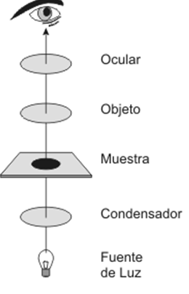

**Figura 1:** esquema del sistema de lentes en un microscopio de luz

# CONCEPTOS BÁSICOS

* AUMENTO: razón entre el tamaño del objeto observado y la imagen que el microscopio produce. Se puede calcular con la fórmula:

Longitud óptica del tubo

Aumento= ------------------------------------

Distancia focal

donde la longitud óptica del tubo es la distancia entre el plano focal posterior del objetivo y la posición de la imagen real. Generalmente esta distancia es de 160 mm. Así, un objetivo de 10X tendrá una distancia focal de 160/10. En la práctica el aumento total se calcula como Aumento del objetivo x Aumento del ocular. Esto significa que el máximo aumento que se puede obtener es de 1000X.

* RESOLUCION: es la capacidad de distinguir dos puntos vecinos como unidades independientes.

La limitante para observar objetos de magnitud muy pequeña no es el aumento que pueden generar los sistemas ópticos, sino la resolución que ellos poseen. Por ejemplo el ojo humano tiene una resolución de 0.1 mm y el microscopio de luz una de 0.1 m. El límite de resolución se puede calcular a partir de la siguiente fórmula:

Constante x Longitud de onda de luz

R= --------------------------------------------------------

Apertura numérica

La constante es = 0.61

Longitud de onda luz verde = 5500 A°

Longitud de onda luz azul = 4500 A°

Apertura numérica = índice de refracción x seno del ángulo de apertura.

La apertura numérica máxima de un objetivo es de alrededor de 1.4.

De acuerdo a esta fórmula, mientras más pequeño sea el numerador y/o más grande sea el denominador, la resolución del sistema será mejor.

El índice de refracción del medio que recorre la luz en el proceso de formación de la imagen primaria puede ser modificado. Por ejemplo, el aceite tiene mayor índice de refracción que el aire. Si se utiliza aceite entre el objetivo y la muestra, la imagen se resolverá mejor y permitirá el empleo de un mayor aumento.

Para que exista una imagen clara, los lentes deben estar dispuestos de una manera precisa para que no produzcan efectos de difracción óptica. Estos últimos son el resultado del paso, levemente desfasado, de las ondas luminosas a través del sistema óptico. Si dos ondas están en fase se suman sus intensidades aumentando el brillo del objeto Al contrario, si dos ondas están desfasadas, se anularán mutuamente. Esto es la base de la Microscopía de Contraste de Fase.

# DESCRIPCIÓN DEL INSTRUMENTO

El sistema óptico está montado sobre un **soporte o estativo** que consta de una base y una columna. Perpendicular a la columna está dispuesta la **platina**, donde se ubica el objeto a observar. En la base, por debajo de la platina, se ubica el **sistema de iluminación**, y entre éste y la platina, **el condensador**. La luz que sale del condensador incide sobre la parte inferior de la preparación, pasando a través de un orificio presente en la platina. La muestra está sujeta por pinzas sobre la platina. Por encima de la platina (y de la preparación) se encuentran **los objetivos**, que en un número de tres a cuatro están dispuestos en un sistema mecánico llamado **revólver**, que facilita el cambio de objetivo y con ellos el cambio de aumento de observación. El objetivo que se encuentra en el eje óptico del instrumento se continúa con un tubo cuyo interior está pintado de color negro mate y que termina en el **ocular**. Existe finalmente un dispositivo mecánico llamado **cremallera** que permite modificar la distancia existente entre el objeto y el objetivo en uso, permitiendo así enfocar el sistema. El enfoque grueso se realiza mediante el tornillo **macrométrico** y el enfoque fino con el tornillo **micrométrico**.

**¡¡¡¡¡IMPORTANTE!!!!!**

Cada vez que tenga problemas para conseguir una imagen conveniente, o si ocurre algún percance (contaminación de un objetivo), consulte a su ayudante antes de tratar de subsanar el problema por Ud. mismo.

**TRABAJO PRÁCTICO**

1. Observe el portaobjetos que tiene una letra. Parta con el menor aumento y observe. Continúe con los siguientes aumentos, girando el revolver en la dirección de las manecillas del reloj.
2. Realice un frotis de mucosa oral de acuerdo a las instrucciones que le dará su ayudante. Observe la preparación sin teñir. Observe la preparación después de ser teñida con azul de metileno. ¿Qué observa?

# CUESTIONARIO

# (Responder durante el trabajo práctico)

1. Calcule la resolución máxima de un microscopio de campo claro si la apertura numérica del objetivo es de 1.4 y la longitud de onda empleada corresponde a la de luz verde.
2. ¿Qué significa un límite de resolución de 0.25 mm?
3. ¿Cómo podría modificarse el poder de resolución de un microscopio?
4. Calcule la distancia focal de un microscopio si el aumento del objetivo es de 40X.
5. Convierta 0.25 mm en Amstrongs y en metros.

**1.2 UTILIZACIÓN DE MICROPIPETAS**

**OBJETIVO**

Conocer las partes y el funcionamiento de las micropipetas; adquirir destreza en la utilización de pipetas para la medición de volúmenes utilizando un compuesto coloreado.

**INTRODUCCIÓN**

La habilidad para medir de manera exacta y reproducible y transferir volúmenes pequeños de líquidos son críticos para obtener resultados útiles. Para los volúmenes menores de 1mL, el método más común para medir líquidos requiere el uso de un dispositivo conocido como **micropipeta.**

Existen diferentes tipos de micropipetas de acuerdo al volumen que se desea medir. Estas son:

* P1000: para volúmenes de 200 hasta 1000 µL (punta de color azul).
* P200: para volúmenes de 20 hasta 200 µL (punta de color amarillo).
* P100: para volúmenes de 10 hasta 100 µL (punta de color amarillo).
* P20: para volúmenes de 2 hasta 20 µL (punta de color amarillo).

**Al utilizar una micropipeta asegúrese que está usando la micropipeta correcta para el volumen que necesita. No use la micropipeta para volúmenes mayores que el máximo, o para volúmenes menores del mínimo, esto descalibrará y dañará la micropipeta. Al poner la punta, asegúrese que la punta sea del tipo correcto y que esté correctamente ajustada. Si es usada inadecuadamente, la micropipeta transferirá volúmenes inexactos.**

**NOTA: LAS MICROPIPETAS Y SU MANTENCIÓN SON COSTOSAS POR LO TANTO SIGA CUIDADOSAMENTE LAS INSTRUCCIONES DE SU AYUDANTE.**

**MANEJO DE LA MICROPIPETA**

Antes de manejar la micropipeta se introduce la punta adecuada.

* Se aprieta el émbolo hasta el primer tope.
* Se introduce la punta a la solución y se aspira el contenido previamente ajustado en la micropipeta. Con cuidado de no generar burbujas.
* A la hora de verter el volumen aspirado, se aprieta hasta el primer tope.
* Se aprieta hasta el segundo tope para soltar el volumen completamente.
* Se desecha la punta en el recipiente correspondiente después de terminar.

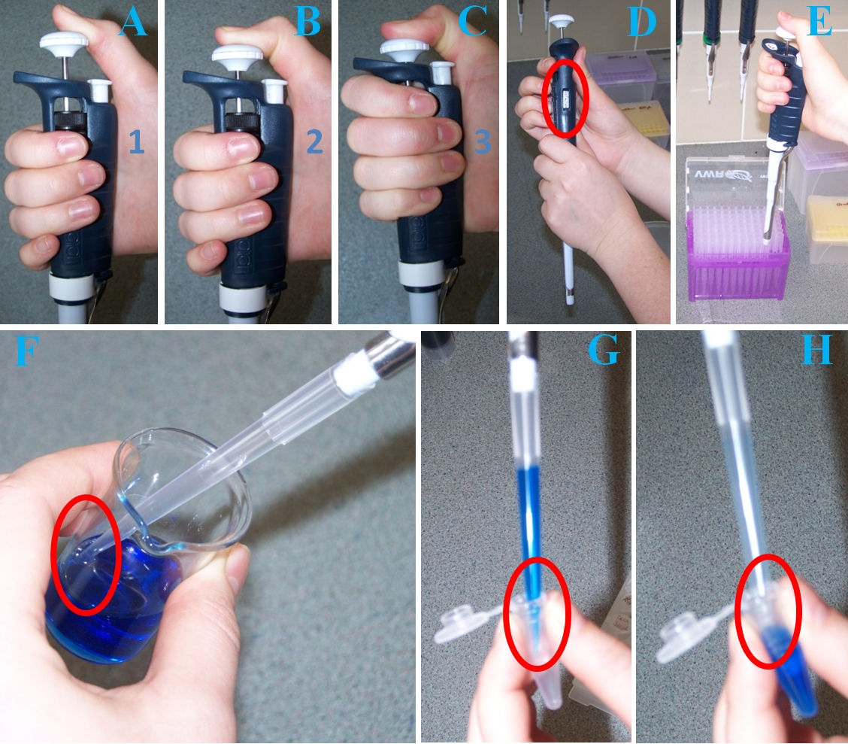

A: Reposo

B: 1er Tope

C: 2º Tope

D: Visor de volumen

E: Ajuste de punta

F: Aspirar volumen

G, H: Verter volumen

**Figura 2:** Técnica para el uso de las micropipetas

**TRABAJO PRÁCTICO**

Para comprobar el manejo de los diferentes volúmenes con micropipetas en este práctico se prepararán diferentes soluciones de Rojo fenol a las cuales se les medirá la absorbancia **(VER ANEXO)**

1. **Preparación de soluciones**
2. Preparar las distintas soluciones de acuerdo a la tabla I, utilizando las micropipetas adecuadas para cada volumen en tubos eppendorf.
3. Traspasar la solución a una cubeta limpia, recuerde tomar la cubeta desde donde le indique se ayudante para así no ensuciarla y que la medición sea errónea.
4. Medir la absorbancia de la solución a una longitud de onda de 560nm

**Tabla I: S**oluciones para la medición de absorbancia.

|  |  |  |  |  |  |  |
| --- | --- | --- | --- | --- | --- | --- |
| **Solución** | **1** | **2** | **3** | **4** | **5** | **6** |
| **Rojo Fenol** | 0 | 100 µL | 300 µL | 500 µL | 750 µL | 1000 µL |
| **H2Od** | 1000µL | 900 µL | 700 µL | 500 µL | 250 µL | 0 |

1. **Uso del espectrofotómetro**
2. Presione el botón ubicado en la parte de atrás del espectrofotómetro para encenderlo
3. Con las fechas ↑ y ↓ ajuste la longitud de onda que va a utilizar, en este caso 560nm
4. Introduzca una cubeta con el blanco a utilizar, en este caso agua y baje la tapa del espectrofotómetro.
5. Las cubetas cuentan con unas marcas en la parte superior, deje estas marcas de forma paralela al espectrofotómetro.
6. Apriete la tecla cal, para calibrar el equipo y que la absorbancia sea cero con el blanco utilizado.
7. Saque la cubeta de su blanco y ponga la cubeta con la solución a medir, baje la tapa y anote el valor de absorbancia que le arroja el equipo.

**CUESTIONARIO**

1. ¿Qué micropipetas utilizaría para medir un volumen de 1,153mL?
2. Para medir un volumen de 200 µL, ¿Qué micropipeta utilizaría? ¿Cuál cree usted que tiene mayor precisión?
3. ¿Cuál es la ventaja de utilizar un compuesto coloreado, como el rojo fenol, en el manejo inicial de las micropipetas?
4. En el manejo de una micropipeta, ¿Cuál cree usted que es el paso fundamental para que la medición sea exacta y precisa?

**ANEXO I**

**ESPECTROFOTOMETRÍA**

La espectrofotometría es un método físico que permite detectar un compuesto en solución y/o determinar su concentración aprovechando el comportamiento de éste frente a la luz, ya sea en el espectro visible o en el ultravioleta (UV).

El uso de la espectrofotometría está limitado a la detección y cuantificación de compuestos, que absorben a una determinada longitud de onda cuando en la solución no se detectan otros compuestos que interfieran (que absorban a la misma longitud de onda).

**INSTRUMENTACIÓN**

El instrumento que mide absorbancia es el espectrofotómetro y su esquema básico se muestra en la Figura 3.

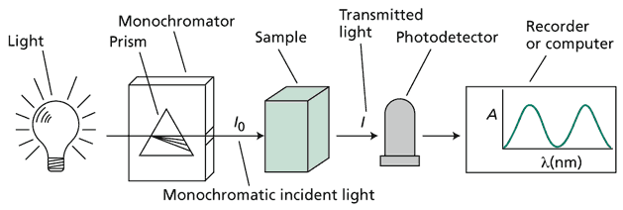

**Figura 3: Esquema de un Espectrofotómetro.** El equipo cuenta con una lámpara que actúa como fuente de luz (UV o visible), un prisma, un espacio donde instalar una cubeta con la solución a analizar y un fotodetector conectado a un computador.

El haz de luz emitido por la lámpara es refractado en un selector de longitudes de onda para obtener luz aproximadamente monocromática. Una rendija define la intensidad de luz incidente sobre la muestra dispuesta en una celda o cubeta cuyo diámetro interno define la variable **l**. La luz emitida después de su paso por la celda es cuantificada por un detector.

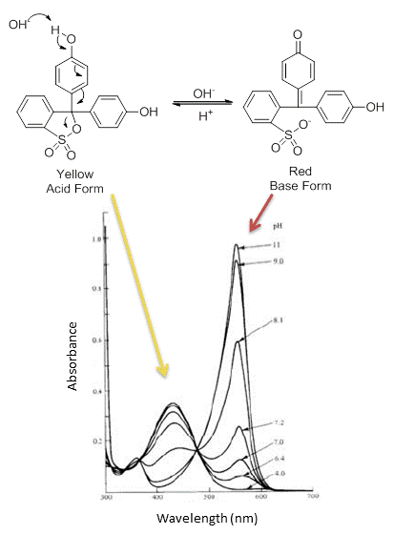

**Figura 4:** Espectro de absorción del rojo fenol a diferentes valores de pH

En esta actividad práctica utilizaremos rojo fenol a pH 8, por lo que las mediciones de absorbancia se realizaran a 560nm

LABORATORIO N°2

“SEPARACIÓN DE PROTEÍNAS”

2.1 CROMATOGRAFÍA DE EXCLUSIÓN MOLECULAR

# OBJETIVOS

Comprender el funcionamiento de la cromatografía de exclusión molecular y observar su eficacia en la separación de moléculas de acuerdo a su tamaño. Para ello se estudiará la separación de rojo fenol y azul dextrano, ya que presentan la ventaja de ser coloreados, lo que permite su seguimiento a lo largo de todo el desarrollo de la separación

# INTRODUCCIÓN

La cromatografía es en general una técnica muy útil que se emplea en la separación de diversas moléculas y macromoléculas.

Su realización implica disolver la mezcla de sustancias que se desean separar en un solvente, lo que constituirá la fase móvil del sistema. Luego, esta solución es perfundida a través de lo que conforma la fase estacionaria, una columna de cristal o plástico que contiene una matriz sólida y porosa, en equilibrio con un solvente adecuado.

Este método se basa en que las interacciones de los solutos individuales con la fase estacionaria retardan su migración a través de la columna en una magnitud distinta según las propiedades del soluto en particular. Así la posterior recolección de fracciones de volúmenes discretos permitirá recuperar en fracciones separadas las moléculas que formaban la mezcla inicial en la fase móvil.

En la **cromatografía de exclusión molecular**, también llamada filtración en gel, las moléculas son separadas de acuerdo con su tamaño y forma. En este caso en particular, la fase estacionaria consiste en una matriz sólida, inerte respecto a la fase móvil, que presenta una porosidad muy definida y abarca un rango muy estrecho de dimensiones moleculares. Así, si una solución que tiene moléculas de varios tamaños se hace pasar a través de una columna de este tipo, se observará que las moléculas de tamaño superior a los poros no penetrarán en ellos, siendo excluidas del volumen de solvente que se encuentra dentro de los poros; en cambio, las moléculas más pequeñas que los poros penetrarán libremente en ellos obteniéndose como resultado final que las moléculas grandes migran relativamente rápido a través de la columna, a diferencia de las moléculas pequeñas que lo hacen más lentamente (ver figura 5). De esta manera podemos definir límite de exclusión como la masa molecular de la molécula más pequeña que no es capaz de penetrar en los poros del gel.

En cuanto a los tipos de resinas o geles utilizados en cromatografía de exclusión molecular se destacan:

* Dextrano: polímero de glucosa.
* Agarosa: polímero de galactosa y derivados de ésta.
* Poliacrilamida: polímero de acrilamida y N, N’-metilenbisacrilamida.

En los tres casos se puede variar la porosidad de los geles, pero se puede a la vez controlar en forma muy rigurosa con diversos métodos de entrecruzamiento de las cadenas lineales de polímero, para formar así geles tridimensionales.

Para analizar cuantitativamente el comportamiento de una molécula en una matriz determinada, se pueden definir algunos parámetros como:

* Vt : volumen total de la columna.
* Vo : volumen fuera de los poros.
* Vx : volumen dentro de los poros.
* Ve : volumen de elución de una molécula determinada.
* Kd : constante de distribución de una molécula

Con lo que se verifica:

Vt = Vo + Vx

Ve = Vo + Kd (x) Vx

figure 8-13b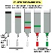Lo que aporta algunas ventajas ya que el Kd al ser constante para cada molécula en un gel determinado permite independizarse de factores como el Vt de una columna, o su longitud. Además hace posible una aplicación muy importante de esta técnica, como es la determinación de pesos moleculares pues se puede observar que existe una relación lineal entre Kd y el logaritmo del peso molecular de la molécula.

**A**

**B**

***Molecular Biology of the Cell* (© Garland Science 2008)**

**Figura 5:** A)Esquema de una cromatografía de columna: se muestra la columna que contiene una matriz sólida a la cual se aplica una muestra con una mezcla de solutos y se agrega solvente de forma continua, se colectan distintas fracciones que contienen las moléculas separadas según su tamaño. B) Esquema de cromatografía de filtración en gel, se detalla que moléculas de tamaño pequeño pueden entrar en los poros de la matriz de la fase estacionaria retardando su paso por la columna, las moléculas de mayor tamaño no pueden entrar en los poros excluyéndolas de la matriz y por lo tanto eluyen antes en la columna. (Notar que los colores del panel A no se correlacionan con el panel B, no se confunda)

Finalmente es importante mencionar que es necesario contar con un método adecuado para identificar las moléculas de interés en la fracción correspondiente, una vez realizada la separación.

Para poder identificar qué molécula tenemos en cada fracción recolectada se puede hacer uso de un espectrofotómetro, si las muestras de interés son muestras coloreadas, como el rojo fenol y el azul dextrano. Para esto es necesario medir la absorbancia inicial de la muestras problema, para ambas longitudes de onda y posteriormente medir la absorbancia de cada una de las fracciones recolectadas. Con esto podemos evaluar la recuperación que obtuvimos desde nuestra muestra problema. Por lo que deberíamos poder recuperar el total de cada uno de nuestros componentes a analizar al término de la cromatografía.

El valor de la longitud de onda utilizado para el azul dextrano corresponde a la absorbancia máxima obtenida, que es 630nm (Figura 6).

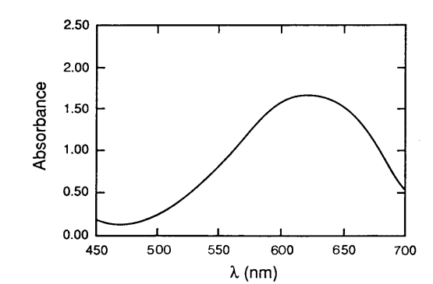

**Figura 6**: Espectro de absorción del azul dextrano

.

**TRABAJO PRÁCTICO**

Se observarán distintas etapas en el desarrollo del proceso de separación de rojo fenol y azul dextrano, tales como el momento en que se aplica la muestra en la columna, cuando es posible visualizar una separación de ambos tipos de moléculas, el proceso de recolección de fracciones y el set de fracciones obtenidas en el proceso de separación

1. Medir la absorbancia inicial a la muestra problema, a 504 nm para el rojo fenol y a 630 para el azul dextrano.
2. Empacar columnas de cromatografía
3. Agregar la muestra problema a la columna de cromatografía de acuerdo a las instrucciones de su ayudante.
4. Mantener la columna hidratada agregándole continuamente el tampón de corrida.
5. Antes de que la primera proteína eluya recoger una fracción inicial.
6. Mientras eluye la columna recoger un total de 10 fracciones de 1 a 1,5mL cada una.
7. Traspasar a una cubeta limpia el contenido de las fracciones recolectadas y medir la absorbancia tano para el rojo fenol como para el azul dextrano.
8. Recuerde que cada vez que cambie la absorbancia a medir en el espectrofotómetro tiene que volver a calibrar el equipo utilizando la solución blanco.
9. Discuta sobre la recuperación de la muestra obtenida y como la cromatografía permite separar dos proteínas.

# CUESTIONARIO

1. ¿Qué diferencia de comportamiento se observará entre una proteína fibrilar y una globular con el mismo peso molecular, en este tipo de procedimiento?
2. ¿Cree Ud. que el largo de la columna influye en la resolución de la cromatografía? Explique.
3. ¿Qué otros tipos de cromatografía existen? Identifique diferencias y similitudes con la cromatografía de exclusión molecular.

2.2 GELES DE POLIACRILAMIDA

# OBJETIVOS

1. Conocer los fundamentos teóricos de la electroforesis en gel de poliacrilamida.
2. Conocer las distintas etapas de esta técnica.
3. Aplicar estas técnicas en el estudio de un problema en particular.

# INTRODUCCIÓN

Una de las técnicas de análisis de proteínas más empleadas es la electroforesis en gel, en particular de poliacrilamida.

El método de electroforesis se basa fundamentalmente en la movilidad de moléculas cargadas en un campo eléctrico sobre una matriz porosa, la poliacrilamida. La poliacrilamida es un polímero formado por acrilamida y bisacrilamida, en donde el tamaño del poro depende de la razón entre esos compuestos, lo que incide directamente en la resolución de la electroforesis.

Los geles se pueden correr en condiciones nativas o denaturantes. En la primera, las proteínas migrarán en el campo eléctrico debido a su carga, en cambio en condiciones denaturantes se utiliza un detergente, el SDS (dodecil sulfato de sodio), el cual se une a las proteínas confiriéndoles una carga neta negativa. Como resultado, la movilidad relativa de cada proteína en el gel será función de su peso molecular, pudiendo de esta manera calcular el peso molecular de las proteínas, pues la distancia recorrida en el gel es inversamente proporcional al logaritmo del peso molecular.

Si además de SDS se utiliza un agente reductor como -mercaptoetanol se pueden separar las subunidades de las proteínas, ya que se rompen los enlaces S-S (disulfuro) que las mantiene unidas y el SDS, al unirse a la proteína, evita la re- asociación de ésta.

Para evidenciar las bandas de proteínas en el gel, éste se tiñe con Azul de Coomassie (cuando se tienen cantidades de proteínas que van de 0.5 a 1 mg) o se utiliza tinción de plata (para muestras con una cantidad de proteínas menor a 0.5 mg).

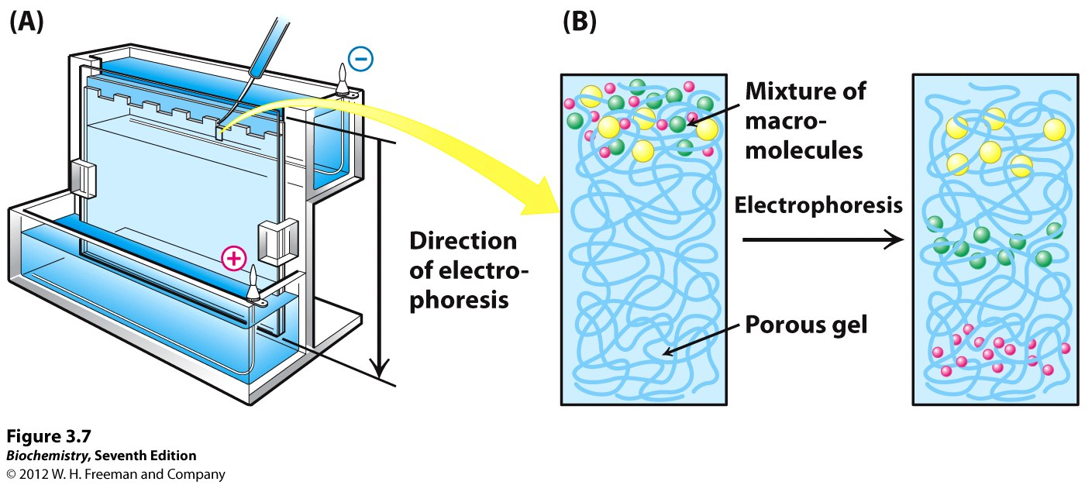

**Muestra denaturada es cargada**

**en cada bolsillo**

**Dirección de la migración de la mezcla**

**Punta de micropipeta**

**Figura 7:** Diagrama del gel de poliacrilamida y carga la muestra.

**TRABAJO PRÁCTICO**

1. **­­­Previo a la preparación de los geles.**

* Lavar con detergente 2 placas de vidrio, enjuagar con agua destilada y con metanol, dejar secar al aire y terminar de secar con toalla nova.
* Juntar ambas placas de vidrio, ubicando el vidrio con bordes gruesos hacia adentro
* Poner ambos vidrios en el sistema de fijación de placas, asegurándose que queden parejos en la parte inferior y
* Asegurarse que no exista filtración agregando agua destilada entre los vidrios.

1. **Preparación de los geles y aplicación de las muestras.**

* Preparar el gel de separación y verterlo cuidadosamente, en forma continua para no dejar burbujas, hasta aproximadamente 1.5 cm de borde superior, agregar 1mL de isopropanol para eliminar las burbujas. Esperar hasta que polimerice
* Preparar el gel concentrador y vaciarlo sobre el gel de separación, poner la peineta y dejar gelificar.
* Preparar la solución tampón de electroforesis y llenar la cámara.
* Sacar el espaciador inferior. Poner el gel con sus placas de vidrio en la cámara, cuidando que no queden burbujas en la parte inferior del gel. Sacar la peineta en forma vertical, para no dañar los bolsillos.
* Preparar las muestras: se disuelven tres partes de ellas en una parte de buffer de muestra (4X) y se hierve por 2 minutos a baño maría. Se cargan las muestras y el estándar preteñido en los bolsillos del gel, anotando el orden en el que lo hace.
* Conectar a una fuente de poder a voltaje constante: 100 V para el gel concentrador y 150-200 V para el gel separador. Dejar correr la electroforesis hasta que el frente del sistema llegue al extremo inferior del gel.

1. **Tinción y lavado del gel para visualizar las bandas de proteínas**

* Cortar la fuente de poder, sacar el gel cuidadosamente entre los vidrios.
* Cortar el gel concentrador y descartarlo
* Para teñir el gel se agrega una solución de azul de Commassie, hasta que cubre el gel.
* Deje en agitación suave por 15 minutos.
* Agregue solución de destinción hasta cubrir el gel y mantenga el gel con agitación suave.
* Cambie la solución cada 10 minutos, hasta visualizar las bandas.
* Registre la imagen de sus muestras y comente las diferencias que observe

# CUESTIONARIO

1. Cómo utilizaría Ud. la técnica aprendida en el práctico para el estudio de:

* Determinación de la presencia de diferentes proteínas en distintos organelos subcelulares.
* Demostración de la existencia de una proteína con más de una subunidad.

1. Suponga 2 proteínas de igual peso molecular, una globular y otra fibrilar asimétrica. ¿Cómo migrarán en un gel de poliacrilamida en condiciones no denaturantes? ¿y cómo lo harían las mismas proteínas en condiciones denaturantes?

LABORATORIO N°3

“PROPIEDADES DE LAS MEMBRANAS (OSMOSIS)”

# OBJETIVO

El objetivo de este práctico es conocer dos fenómenos en los que se aprecia el movimiento de agua y de moléculas de distinto tamaño molecular a través de una membrana, como son la difusión de agua desde un medio hipotónico a uno hipertónico (osmosis) y el movimiento de solutos pequeños desde un medio donde están más concentrados a uno de menor concentración.

# INTRODUCCIÓN

El fenómeno de osmosis se observa al entrar agua en un compartimento formado por una membrana semipermeable que contiene un soluto, demostrando la tendencia del agua a desplazarse en cualquier dirección de modo de alcanzar su equilibrio termodinámico.

En este caso, el agua se mueve a través de la membrana desde el compartimento más diluido (medio hipotónico) al más concentrado, de modo que éste último se diluya y se equilibren las concentraciones a ambos lados de la membrana.

Si se tuviese la solución con soluto en un medio donde el soluto estuviese más concentrado (hipertónico) el agua tendería a salir del compartimento hacia donde se encuentra en menor concentración. En un medio isotónico (igual concentración a ambos lados de la membrana) las soluciones están en equilibrio y por lo tanto el agua no tiende a difundir.

La diálisis es un proceso mediante el cual se separan las moléculas según su tamaño haciendo uso de una membrana semipermeable con poros de tamaño menor que el de las macromoléculas (proteínas, polisacáridos, etc.). Estos poros permiten el paso de solventes, sales y moléculas pequeñas pero impiden el paso de grandes moléculas. El material más usado para hacer diálisis es el celofán (acetato de celulosa).

Al igual que en la osmosis, las moléculas difunden desde donde están más concentradas hacia donde lo están menos.

**TRABAJO PRÁCTICO**

1. **DIÁLISIS**

Para mostrar el fenómeno de diálisis utilizará una mezcla de una solución de rojo fenol (molécula de bajo tamaño molecular) y azul dextrano (molécula de alto peso molecular) la que será colocada en una membrana de diálisis y se observará luego de varias horas sumergida y en agitación en un vaso con agua pura.

1. Cortar un trozo de membrana de diálisis e hidratar.
2. Ponga una pinza de cerrado en uno de los extremos de la membrana para cerrarla.
3. Agregue cuidadosamente la solución dentro del tubo de diálisis.
4. Cierre el otro extremo de la membrana con otra pinza de cerrado.
5. Ponga su preparación en un vaso con agua destilada y observe.

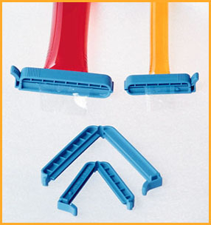

**Bolsas de diálisis de distinto diámetro**

**Pinzas para bolsas de diálisis**

**Figura 8**: Se muestran bolsas de diálisis de distinto diámetro y pinzas que son utilizadas para cerrarlas.

1. **OSMOSIS**

La osmosis la observaremos en diferentes tipos celulares, en glóbulos rojos humanos, célula animal y en catafilo de cebolla, célula vegetal.

**¡¡ADVERTENCIA!!**

**En este trabajo práctico utilizaremos sangre humana. Por esta razón se deben tomar todas las precauciones necesarias que se indican para las personas que trabajan con materiales que pueden acarrear riesgos para la salud (sida, fiebre hemorrágica, paludismo, hepatitis, etc).**

**Los alumnos que manipulen sangre de otra persona DEBEN usar guantes. Todo material que haya tomado contacto con la sangre debe colocarse inmediatamente después de su utilización en un recipiente con cloro.**

**Células animales: Glóbulos rojos**

1. Limpiar 3 porta-objetos con alcohol, dejarlos secar y rotularlos según las concentraciones de las soluciones de NaCl (5%, 0,9% y agua destilada).

2. En el primer porta objetos agregar una gota de solución de NaCl al 0,9% y colocar una gota de sangre, colocar un cubre-objeto encima y observar al microscopio óptico (MO) inmediatamente (antes de un minuto). Dibujar y registrar los resultados.

3. En el segundo porta objeto agregar una gota de NaCl al 5% y colocar una gota de sangre, colocar un cubre-objeto encima y observar al microscopio óptico (MO) inmediatamente (antes de un minuto). Dibujar y registrar los resultados.

**Célula vegetal: Catáfilo de cebolla**

1. Limpiar 3 porta-objetos con alcohol, dejarlos secar y rotularlos según las concentraciones de las soluciones de NaCl (5% y agua destilada).
2. De la cara interna de la cebolla de obtener un catáfilo.
3. Deposita cada uno de los fragmentos obtenidos sobre los portaobjetos, agregue una gota de azul de metileno, elimine el exceso.
4. Ponga una gota de agua destilada sobre uno de los fragmentos, cubra con un portaobjetos y observe
5. En el otro portaobjetos ponga una gota de solución salina al 5% sobre el catafilo de cebolla, cubra con un cubre objetos y observe

# CUESTIONARIO

# (Responder durante el laboratorio)

1. ¿Qué es una membrana semipermeable?
2. ¿Qué sucedería con una célula vegetal en un medio hipotónico? ¿Y con un glóbulo rojo?
3. ¿Sería posible separar, mediante una diálisis, dos moléculas de igual tamaño pero distinta carga? ¿Por qué razón?

**LABORATORIO N°4**

**“TRABAJO CON CÉLULAS EN CULTIVO”**

**OBJETIVO**

Entender el concepto de cultivo celular y sus usos en investigación, identificar un cultivo celular y aprender a subcultivar y contar células en suspensión.

Aprender la técnica de inmunotinción y familiarizarse con el uso de microscopio de fluorescencia. Entender para qué se utiliza esta técnica.

**INTRODUCCIÓN**

Cultivo celular se refiere a la mantención bajo condiciones controladas de células vivas de diferentes orígenes fuera de su ambiente natural (tejidos, organismos, etc.), siendo lo más común el cultivo de células de origen animal. El contar con cultivos celulares bajo condiciones ambientales controladas representa un sistema experimental de gran utilidad para estudios celulares fisiológicos, bioquímicos, genéticos, de diferenciación, etc (Figura 9). En general los cultivos de células animales se pueden clasificar en 2 grandes grupos:

a) **Cultivos Primarios**: Obtención directa de células de un órgano o un embrión animal o vegetal.

b) **Líneas celulares**: Las células se obtienen a partir de un tumor, que por ser células transformadas proliferan indefinidamente para convertirse en una línea celular.

La mayoría de las células en cultivo suelen adherirse a superficies de vidrio o plástico, pero algunas líneas celulares no crecen sobre superficies sólidas sino que lo hacen en suspensión. Para iniciar un cultivo primario los tejidos deben ser previamente tratados con enzimas proteolíticas, como tripsina o colagenasa en presencia de agentes quelantes de calcio. Posteriormente, las células son liberadas por disgregación del tejido y colocadas en placas con un medio de crecimiento adecuado con la concentración de sales, nutrientes y factores de crecimiento requeridos por las células. Al cabo de algunas horas, dependiendo del tipo celular, éstas se pegan a la superficie y comienzan a dividirse, eventualmente entrando a lo que se conoce como *fase de crecimiento rápido* o *fase log* que dura hasta que la superficie disponible se hace insuficiente, entonces las células dejan de dividirse al alcanzar la confluencia llegando a una fase estacionaria. En este momento se puede hacer una apertura del cultivo tratando las células con tripsina para soltarlas de la superficie de adhesión y así obtener una suspensión celular que puede ser diluida y volver a sembrarse, a este procedimiento se le denomina *pasaje* o *subcultivo*. Estos cultivos, ahora secundarios, pueden ser subcultivados por 30 a 80 generaciones, dependiendo del tipo celular y de la especie de la que provienen. A medida que pasa el tiempo y se subcultivan, las células van envejeciendo y perdiendo su capacidad para dividirse llegando a un período de crisis. Ocasionalmente algunas células pueden continuar dividiéndose pasando a establecer una línea celular.

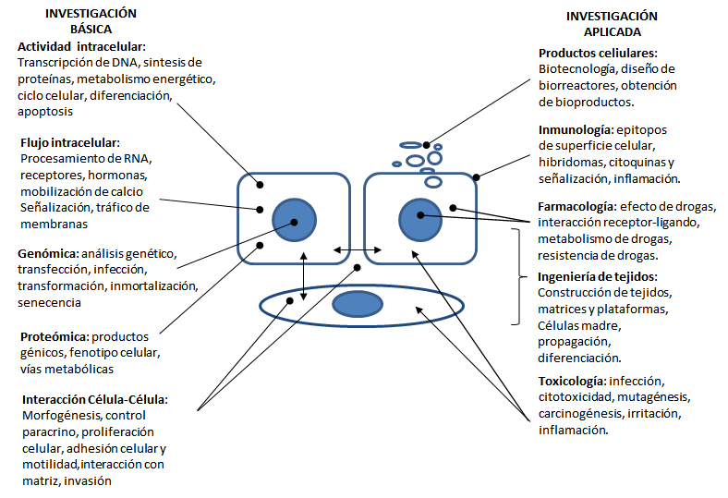

**Figura 9:** Aplicaciones del cultivo celular.

Otra forma de iniciar un cultivo primario es usar un trozo de aproximadamente 1 mm2 de algún tejido, lo que se denomina un *explante*, y ponerlo en el medio de cultivo apropiado hasta que células de este trozo salgan a adherirse a la superficie y comiencen a dividirse. Las líneas celulares derivadas de tumores se obtienen de forma similar y se caracterizan por no sufrir de períodos de crisis y poder dividirse indefinidamente.

Cualquiera sea el origen de las células, éstas deben ser cultivadas en un medio adecuado, de acuerdo a las condiciones metabólicas de cada tipo celular en particular. En general todos los medios de cultivo están constituidos por un **MEDIO MÍNIMO** que contiene una solución salina balanceada y dependiendo del tipo de medio: aminoácidos esenciales y/o no-esenciales, vitaminas, metabolitos etc. Entre los medios más utilizados se pueden nombrar: Medio Mínimo Esencial (MEM), Medio Dulbecco, Medio HAM F10 o F12 etc. Opcionalmente los medios mínimos pueden contener un indicador de pH (ej. Rojo Fenol), el cual permite monitorear el pH del medio según el color que este adquiera.

Para generar un **MEDIO DE CRECIMIENTO** el medio mínimo es suplementado con algún suero. Típicamente se utiliza **suero fetal de bovino** (SFB) para células de mamífero, que aportan los factores de crecimiento necesarios. Además, como medida de precaución para evitar contaminaciones se les adiciona algún antibiótico (estreptomicina, penicilina, etc.) y un antimicótico (Anfotericina B). Por lo general el medio de crecimiento debe ser cambiado cada 3 a 4 días para que todos los componentes estén en óptimas condiciones y cantidad disponible suficiente.

Las células deben ser crecidas bajo condiciones controladas de temperatura, humedad y pH del medio. Para células de mamífero la temperatura ideal es 37°C, sobre o bajo esta temperatura las células detienen su crecimiento y el pH óptimo entre 7,2 a 7,4. Por lo tanto deben ser crecidas en estufas de cultivo o incubadoras.

El trabajo en cultivo celular requiere de rigurosas condiciones de esterilidad, para evitar contaminaciones con microorganismos como bacterias, levaduras, etc., es por esta razón que se utilizan materiales autoclavados o irradiados, bajo campanas de flujo laminar que mantienen un ambiente de trabajo estéril.

**TRABAJO PRÁCTICO**

**Subcultivo y Recuento de Células**

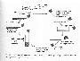Cuando las células llegan a estado de confluencia (entre un 80% y 90%) deben ser subcultivadas para mantener el cultivo, sembrar para experimentación o para congelar las células y almacenarlas. Con este objeto se deben desprender las células del sustrato al cual están adheridas, comúnmente mediante el uso de tripsina (Figura 10). Antes de sembrar las células en el frasco o cápsula petri, se debe hacer un recuento del número de células en la suspensión celular, este recuento se realiza en una cámara Neubauer (hemocitómetro), la cual está constituida por cuadrantes, el recuento se realiza sólo en los 4 cuadrantes de los extremos que a su vez están subdivididos en 16 cuadrados más pequeños (Figura 11). La distancia entre la cámara y el cubreobjetos es de 0.1 mm por lo tanto en cada cuadrante existe un volumen de 10-4 ml (0,1 μl), de tal manera se puede estimar el número de células por ml de suspensión celular. Además del número de células, se puede determinar la viabilidad celular, usando colorantes de exclusión como el Azul Tripán o EritrosinaB, que sólo tiñen el interior de las células muertas.

63560_cellsHeamohausser**Figura 10**: Etapas del subcultivo celular y crecimiento luego de tripsinización.

B

C

A

**Figura 11**: A) Cámara de Neubauer siendo cargada con una suspensión celular. B) Esquema del diseño de la grilla de una cámara Neubauer, en el diagrama se indican las células que deben ser contadas y cuáles no. C) Fotografía de una cámara Neubauer cargada con una suspensión de células.

Protocolo:

1. Retirar el medio de cultivo y lavar 3 veces con 3 ml de PBS. Aspirar el último lavado y agregar 0.5 ml de tripsina. Incubar 5-10 min.
2. Comprobar bajo microscopio que las células están redondeadas y sueltas. Golpear lateralmente la placa para ayudar al desprendimiento. Detener con 2.5 ml de medio de crecimiento.
3. Lavar la placa con la misma suspensión de células mediante aspiración y entrega (“up-down”) con la pipeta (3-4 veces). Depositar la suspensión en un tubo cónico de 15 ml.
4. Procedimiento para contar células: Poner un cubreobjetos sobre la cámara Neubauer. Depositar la suspensión celular con una micropipeta en los sitios de carga de la cámara (aproximadamente 10 µl). Contar el número de células bajo el microscopio en los 4 cuadrantes indicados. Obtener el promedio de células (n) en los 4 cuadrantes. Calcular el número de células por ml.
5. Calcule el número de células por ml de suspensión celular. Si desea sembrar 20.000 células por cm2 en una placa de 55 cm2, ¿Cúanto volumen de su suspensión celular debiera usar?
6. Ahora repita el procedimiento de “up-down” para suspender las células, luego tome 10 µl de la suspensión celular y agregue 10 µl de azul de tripán y vuelva a contar. Calcule el % de células vivas y el % de células muertas.
7. Resuspenda la suspensión celular nuevamente (“up-down”) y tome una alícuota de 180 µl, agregue 20 µl de H2O2 espere 15 minutos y realice un recuento celular utilzando azul de tripán. Calcule el % de células vivas y el % de células muertas.
8. Resuspenda la suspensión celular nuevamente (“up-down”) y tome una alícuota de 180 µl, agregue 20 µl de tritón 10% espere 15 minutos y realice un recuento celular utilzando azul de tripán. Calcule el % de células vivas y el % de células muertas.

**LABORATORIO N°5**

**“FRACCIONAMIENTO SUBCELULAR”**

**OBJETIVO:**

Realizar un fraccionamiento subcelular por centrifugación diferencial, familiarizarse con el uso de centrífugas. Identificar pureza de fracciones midiendo actividad de enzimas específicas.

**INTRODUCCIÓN**

El fraccionamiento subcelular se basa en las diferencias de tamaño que tienen los diferentes organelos en una célula.

Primero se debe obtener un homogeneizado de células en cultivo o de un tejido por métodos mecánicos (mortero, homogeneizador) con el objeto de disgregar los componentes subcelulares sin llegar a romperlos, para luego separarlos por centrifugación a distintas velocidades. La membranas celulares (principalmente la membrana plasmática y el retículo endoplasmático) se romperán y formarán vesículas más pequeñas que contienen los componentes moleculares específicos (marcadores). Los lisosomas, aparato de Golgi, núcleos, mitocondria, peroxisomas permanecen casi intactos los que a su vez también poseerán marcadores propios.

figure 8-10figure 8-09

***Molecular Biology of the Cell* (© Garland Science 2008)**

**Figura 12:** izquierda: esquema de una centrífuga. Derecha: esquema de fraccionamiento celular basado en centrifugación diferencial.

Se pueden separar los organelos en fracciones diferentes mediante centrifugación diferencial, utilizando centrífugas. Se parte por una centrifugación a velocidad baja en donde obtenemos un pellet enriquecido con células completas que no fueron lisadas, núcleos, componentes de citoesqueleto y tejido conectivo. Luego el sobrenadante es nuevamente centrifugado a una velocidad media y obtenemos un pellet enriquecido en mitocondrias, lisosomas y peroxisomas. Luego si el sobrenadante es sometido a velocidades mayores podemos obtener un pellet enriquecido en microsomas y vesículas pequeñas y a velocidades aún mayores podemos obtener ribosomas (Figura 12)

Se puede mejorar la capacidad de separación de organelos si realizamos la centrifugación en gradientes, lo más usual es una gradiente de sacarosa lo que nos permite obtener diferentes fracciones que luego pueden ser recolectadas.

Para evidenciar que el fraccionamiento fue adecuado, se estudia la pureza de las fracciones obtenidas, para esto se realiza la identificación de marcadores específicos de los organelos. Puede ser evaluar actividad de enzimas específicas de organelos, o estudiar en las fracciones presencia o ausencia de proteínas específicas de los organelos.

CINÉTICA DE FOSFATASAS

Se denomina cinética al estudio de la evolución de una reacción química en el tiempo, es decir, averiguar la velocidad con que un reactante se convierte en producto. Para ello, se mide la aparición del producto en el tiempo y se construye un gráfico con ambas variables como lo muestra el esquema, donde la velocidad de la reacción será la pendiente de la recta obtenida (Figura 13).



**Figura 13:** esquema representativo de la actividad de una enzima.

Fosfatasas es una familia de enzimas que cataliza la remoción de un grupo fosfato (PO4-) desde una molécula a la cual está unido (generalmente una proteína), dando lugar a un fosfato libre y una molécula no fosforilada. La reacción contraria es la fosforilación la cual la realizan otras enzimas llamadas quinasas.

En esta sesión se medirá la cinética una fosfatasa llamada fosfatasa acida que funciona a pH ácido (5,2) y alcalina que es activa a pH básico (10). Para ello se utilizará un sustrato (reactante) artificial que ambas enzimas reconocen en forma similar al sustrato natural. Este sustrato se llama p-nitrofenil-fosfato y es trasformado por la fosfatasa ácida y alcalina en fosfato libre y p-nitrofenol como lo muestra el esquema. El p-nitrofenol posee un color amarillo cuya aparición puede ser seguida en el espectrofotómetro a 405 nm.



Fosfatasa

alcalina

De esta manera determinaremos la velocidad o más preciso la **actividad** (término utilizado en enzimas) de fosfatasa ácida y alcalina en distintas fracciones celulares observando que la actividad o pendiente de la recta producto-tiempo depende de la cantidad de enzima presente.

**Trabajo práctico**

Se realizará un fraccionamiento subcelular a partir de hígado y obtendremos pellets y sobrenadantes enriquecidos en microsomas y lisosomas. Para evidenciar el grado de pureza de las fracciones obtenidas realizaremos ensayos de actividad de fosfatasa ácida (enriquecida en la fracción lisosomal).

**Protocolo:**

FRACCIONAMIENTO SUBCELULAR DE HÍGADO

**Buffer extracción**

Hepes 10 mM pH 7.4, Sacarosa 0,25 M, EDTA 1 mM

**Procedimiento**

1. Pesar 1 g de hígado y agregar 5 ml de buffer de extracción y agregar PMSF 1 mM final
2. Homogeneizar en Potter-Dounce (5 pasadas)
3. Agregar 5 ml de buffer de extracción y mezclar bien.
4. Tomar alícuota de 1 ml de homogeneizado total (H)
5. Centrifugar por 10 min a 1.000 rpm en Kubota a 4°C
6. Recuperar sobrenadante (S1) y tomar alícuota de 1 ml.
7. Centrifugar S1 por 20 min en Kubota a 15.000 rpm a 4°C
8. Suspender el Pellet (P1: núcleos, células y debris) en 9 ml de buffer extracción y tomar una alícuota de 1 ml.
9. Recuperar sobrenadante 2 (S2: microsomas, vesículas) y obtener una alícuota de 1ml.
10. Suspender el pellet 2 (P2: mitocondrias pequeñas, lisosomas, peroxisomas) en 8 ml de buffer extracción y obtener una alícuota de 1 ml.
11. Agregue tritón 1% final (100 µl de stock 10%) a cada una de sus fracciones. Clarificar todas las fracciones en centrífuga eppendorf a 14.000 rpm por 5 min.

ENSAYO FOSFATASA ALCALINA

**Reactivos**

* Buffer Glicina 50 mM MgCl2 1 mM **pH 10**
* p-nitrofenil-fosfato : 2 mg/ml en buffer Glicina-MgCl2

**Procedimiento**

1. Colocar 900 l de sustrato (p-nitrofenil-fosfato) en la cubeta de espectrofotómetro.
2. Agregar 100 l de muestra (fracciones obtenidas) e iniciar cinética de 15 min a 405 nm.
3. Realizar un blanco con sustrato y buffer glicina para calibrar el espectrofotómetro.
4. Registrar absorbancia de todas las fracciones a los 5, 10, 15 y 20 minutos de iniciada la reacción.
5. Calcular la actividad de fosfatasa alcalina en cada una de las fracciones.
6. Diluya la fracción S2 a la mitad y vuelva a medir la actividad.

ENSAYO FOSFATASA ACIDA

**Reactivos**

* Buffer Citrato 0,1 M **pH 5.2**
* p-nitrofenil-fosfato : 2 mg/ml en buffer citrato

**Procedimiento**

1. Colocar 900 l de sustrato (p-nitrofenil-fosfato) en la cubeta de espectrofotómetro.
2. Agregar 100 l de muestra de las fracciones obtenidas (Diluir previamente la fracción H a la mitad) e iniciar cinética de 15 min a 405 nm.
3. Realizar un blanco con sustrato y buffer citrato para calibrar el espectrofotómetro.
4. Registrar absorbancia de todas las fracciones a los 5, 10, 15 y 20 minutos de iniciada la reacción.
5. Calcular la actividad de fosfatasa ácida en cada una de las fracciones.
6. Diluya la fracción P2 a la mitad y vuelva a medir la actividad.

Grafique la pendiente obtenida en cada una de sus fracciones para las dos actividades enzimáticas medidas (H, S1, P1, S2, P2), observe la distribución de las actividades e indique en cuál de las fracciones P2 o S2 es más alta la actividad fosfatasa alcalina y ácida. Sus resultados obtenidos ¿concuerdan con lo que teóricamente debiera encontrar?

Cuestionario

1. Calcule la eficiencia de recuperación de la actividad luego de los fraccionamientos.
2. ¿Por qué la actividad fosfatasa ácida o alcalina es mayor en algunas fracciones?
3. ¿Qué efecto tiene diluir la muestra en la actividad fosfatasa?
4. ¿Para qué sirve agregar tritón a las fracciones una vez realizado el fraccionamiento? ¿Qué sucedería si usted lo agregara al inicio del fraccionamiento, es decir al homogenizado?
5. ¿Qué otros marcadores utilizaría para verificar pureza de sus fracciones?

**LABORATORIO N°6**

“DIVISIÓN CELULAR”

**OBJETIVO:**

* Conocer e identificar las etapas de la mitosis.
* Analizar el significado biológico de la mitosis.

# INTRODUCCIÓN

El ciclo celular corresponde al período comprendido entre el nacimiento de una célula y su división en dos y se subdivide en el período de interfase (G1, S, G2) y de división celular (M). Algunas poblaciones celulares se encuentran en constante proliferación circulando permanentemente en el ciclo, mientras que otras pueden encontrarse en reposo proliferativo (G0).

Los mecanismos básicos de la división celular comprenden una división nuclear, denominada mitosis, y una división citoplasmática o citodiéresis. La mitosis asegura que las células hijas resultantes tengan la misma cantidad de material genético que la célula progenitora; para que esto se cumpla, la célula progenitora duplica su material genético (ADN) durante el período S, el que luego se organiza en forma de cromosomas durante la mitosis, los cuales son repartidos a las células hijas quedando ambas con el mismo número y tipo de cromosomas.

Sobre la base de observaciones hechas a microscopía óptica y electrónica, la mitosis se ha dividido en 5 etapas de acuerdo a los sucesos observados en cada una de ellas (Figura 12).

# *MITOSIS*

1. PROFASE: La célula comienza su división mitótica. Se duplican los centrosomas y comienzan a migrar hacia los polos de la célula. A partir de los centríolos se forma el áster de microtúbulos. La cromatina comienza lentamente a condensarse para formar los cromosomas.
2. PROMETAFASE: Se rompe la carioteca o envoltura nuclear. Se forma el huso mitótico a partir de los centrosomas que están ubicados en los polos de la célula. Se organizan los cromosomas y los microtúbulos del huso mitótico se anclan a los cinetocoros.
3. METAFASE: Los cromosomas se ubican en el plano ecuatorial de la célula por la tensión ejercida por los microtúbulos unidos a los cinetocoros.
4. ANAFASE: Separación de las cromátidas hermanas por la división de los centrómero. Debido al acortamiento y alargamiento de las fibras del huso la cromátidas comienzan a moverse hacia los polos.
5. TELOFASE: Las cromátidas llegan a los polos, desaparecen las fibras del huso unidas a los cinetocoros. Se forma la envoltura nuclear alrededor de cada grupo de cromosomas y éstos comienzan a descondensarse.

# *CITODIERESIS*

La división del citoplasma se inicia durante la anafase y pone fin a la división celular permitiendo que cada célula hija reciba la mitad de los constituyentes citoplasmáticos y organelos de la célula parental.

**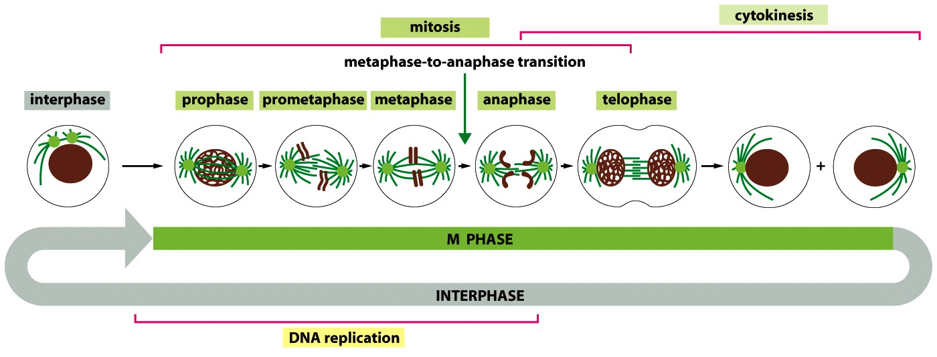**

**Figura 14:** Esquema de las etapas de la mitosis.

# TRABAJO PRÁCTICO

**Observación de las etapas de la mitosis en tejido meristemático de raicillas de cebolla (*Allium* cepa) y otros vegetales.**

Se le entregará una Guía práctica detallando el protocolo a seguir para la tinción de raicillas de distintos vegetales.

Observación de las preparaciones:

1. Observe cuidadosamente toda la preparación y busque e identifique las etapas de mitosis que observa en su tejido.
2. Identifique las distintas etapas y dibuje rigurosamente las etapas que logra observar. Compare sus resultados con las preparaciones de otros grupos.

# CUESTIONARIO

# (Responder durante el laboratorio)

1. ¿Cómo varía el contenido de ADN y el número de cromosomas en un ciclo proliferativo mitótico?
2. ¿Qué diferencias existen entre la citodiéresis de las células animales y vegetales?
3. La colchicina es un compuesto que afecta el proceso mitótico provocando su detención en la etapa de metafase. ¿Qué estructura celular es afectada por la colchicina?
4. Explique cómo se condensa la cromatina para formar los cromosomas.

**LABORATORIO N°7**

“IDENTIFICACIÓN DE TEJIDOS”

**OBJETIVO:**

Realizar una tinción histológica de uso común (Hematoxilina-Eosina) e identificar dos tejidos diferentes, músculo esquelético y glándula tiroides, mediante la observación de cortes histológicos al microscopio óptico.

# INTRODUCCIÓN

Para estudiar estructuras y morfología de los tejidos normalmente se utilizan tinciones histológicas, que se basan en el uso de colorantes específicos que tiñen distintas moléculas presentes en las células, como ácidos nucleicos, proteínas, lípidos, etc.

Hay diferentes tipos de colorantes y se clasifican en colorantes básicos y colorantes ácidos, basándose en su afinidad por moléculas de carga positiva o negativa.

Un colorante básico tiene una carga neta positiva y reacciona con componentes aniónicos presentes en la célula, como grupos fosfato de ácidos nucleicos, grupos sulfato de glicosaminoglicanes, o grupos carboxilo de algunas proteínas.

Un colorante ácido tiene una carga neta negativa y reacciona con grupos catiónicos en células y tejidos como proteínas con aminoácidos de carga positiva, algunos componentes citoplasmáticos, etc.

Basándose en el uso de diferentes colorantes existen variados tipos de tinciones histológicas, que nos permite identificar membranas, tipos celulares, componentes de matriz extracelular, etc. (Tabla 1).

|  |  |  |  |  |  |  |
| --- | --- | --- | --- | --- | --- | --- |
| **Tabla 1: Tinciones histológicas más usadas y sus características** | | | | | | |
| **Tinción** | Usos | Núcleo | Citoplasma | Eritrocitos | Fibras de colágeno | Tiñe específicamente| |
| **Hematoxilina** | Tinción general con eosina | Azul | - | - | - | Ácidos nucleicos, azul  rER, azul |
| **Eosina** | Tinción general con hematoxilina | - | Rosado | Naranjo/  Rojo | Rosado | Fibras elásticas y reticulares, rosado |
| **Masson Tricrómico** | Tejido conectivo | Negro | Rojo/  Rosado | Rojo | Azul/  Verde | Cartílago, Azul/verde  Fibras musculares, rojas |
| **Periodic acid-Schiff (PAS)** | Membrana basal, carbohidratos | Azul | - | - | Rosado | Glicógeno y otros carbohidratos, Rojo-fucsia |

# MÚSCULO ESQUELÉTICO

El músculo esquelético es capaz de realizar movimientos rápidos y voluntarios, en cambio otros tipos de músculo se especializan en otros tipos de movimientos y son involuntarios (músculo liso). Todos los músculos se contraen pero el más potente es el esquelético.

Un músculo esquelético se encuentra organizado en fascículos, éste está compuesto de fibras y éstas a su vez de miofibrillas. La unidad contráctil de la miofibrilla es el sarcómero, el cual se repite regularmente a lo largo de la miofibrilla, confiriéndole el aspecto estriado típico del músculo esquelético. Cada sarcómero posee dos tipos de miofilamentos, los gruesos y los delgados. Los gruesos están compuestos principalmente de miosina y los delgados de actina.

Una característica de la célula muscular estriada es que es polinucleada y los núcleos se encuentran en la periferia.

A grandes rasgos, la contracción ocurre por el deslizamiento de los filamentos gruesos y los delgados lográndose que la banda I, banda clara, (ver figura 15) disminuya de longitud y, por lo tanto, el sarcómero se acorte, sin cambio en la longitud de ambos filamentos.

bandas musculos final**Figura 15**: Cortes de músculo esquelético teñidos con hematoxilina eosina, se muestra un de izquierda a derecha de menor a mayor aumento. Panel de arriba cortes longitudinales, panel de abajo, cortes transversales. E: endomisio, P: perimisio, F: fascículos, MF: miofibra, CT: tejido conectivo, C: capilar. (Fotografías adaptadas del libro “Histology: a text and atlas, 6th edition, Ross and Pawlina, 2011).

## GLÁNDULA TIROIDES

Una glándula está compuesta por células especializadas en la secreción. Existen tres tipos de glándulas, las exocrinas que liberan su producto de secreción a un sistema de conductos, las endocrinas que lo liberan a la sangre, y las paracrinas que lo liberan al espacio intercelular para que difundan a las células vecinas. Es típico de una célula glandular poseer numerosos gránulos de secreción, forma bajo la cual se acumula el producto recién sintetizado (ver figura 16).

La glándula tiroides, de tipo endocrino, se sitúa en la parte anterior de cuello, y elabora, almacena y secreta a la sangre las hormonas tiroídeas, las cuales regulan el metabolismo basal.

Lo que la caracteriza es el mecanismo que posee para almacenar extracelularmente sus hormonas.

Tiroides 2 La glándula tiroides está formada por folículos, los cuales son cavidades rodeadas por células epiteliales. La cavidad contiene un coloide gelatinoso, el cual es producido por las células epiteliales y es almacenado extracelularmente. Debe tenerse en cuenta que las células epiteliales necesitan bastante energía para la secreción y reabsorción del coloide, por lo tanto, deben poseer muchas mitocondrias. Además, si las hormonas son liberadas directamente a la sangre, las células deben estar en contacto con algún capilar.

**Figura 16:** Izquierda: esquema de tiroides. Derecha: tinción con hematoxilina eosina de glándula tiroides. F: folículo, BV: vaso sanguíneo, CT: tejido conectivo.

**TRABAJO PRÁCTICO**

**Tinción Hematoxilina- Eosina**

Se le entregará las siguientes soluciones: **Formalina 10%** , **Hematoxilina, Eosina**

**Procedimiento:**

* Incubar las secciones de músculo 10 minutos con Formalina (no reutilizar)
* Lavar con agua destilada 5 minutos
* Incubar con Hematoxilina 5 minutos (reutilizable)
* Lavar con agua de la llave para quitar el exceso
* Incubar con Eosina 30 segundos (reutilizable)
* Lavar con agua destilada para quitar el exceso (5 minutos)

**Deshidratación:**

* Etanol 70%, 30 seg.
* Etanol 98%, 30 seg.
* Etanol 100%, 30 seg.
* Xilol, 30 seg.

Montar y pegar con Entellan. Dejar secar. Limpiar placa con Xilol para remover pelusas y exceso de Entellan.

**Observación de tejidos**

*Músculo esquelético:*

Observe con objetivo de 10X. Describa y dibuje el aspecto general del corte. ¿Se trata de un corte longitudinal o transversal? Identifique las fibras y describa su forma. Ubique los núcleos. Observe con 20X. Vuelva a identificar las mismas estructuras anteriores.

Compare las muestras provenientes de un ratón silvestre y de uno *mdx.*

Observe y describa diferencias en la ubicación y cantidad de núcleos, tamaño de fibras, observe diferencias en el perimisio y endomisio.

*Glándula tiroides:*

Observe con objetivo de 10X, describa y dibuje el aspecto general del corte. Identifique los folículos, el coloide, las células epiteliales y describa la posición de los núcleos. Observe con 40X y vuelva a identificar las estructuras.

# CUESTIONARIO

# (Responder durante el trabajo práctico)

1. Si usted observara preparaciones de músculo esquelético y liso, ¿en qué se basaría para decidir de qué tipo de tejido se trata?
2. A su juicio ¿qué organelos debieran estar más desarrollados en una célula glandular?
3. ¿De qué están compuestos los filamentos gruesos y delgados del músculo esquelético?
4. Antes de comenzar con cualquier tinción hay que fijar el tejido. Explique para qué se realiza este paso, y nombre los fijadores más comunes.
5. La hematoxilina no es un real colorante básico si no que necesita de un mordiente, averigüe qué es un mordiente y cómo funciona.
6. Busque qué otras tinciones son utilizadas y qué estructuras se pueden evidenciar.

**Tinción e Inmunotinción de Tejidos con fluoróforos**

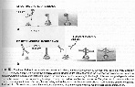Una de la técnicas comúnmente utilizadas tejidos la tinción por el uso de colorantes flourescentes que se unen a diferentes moléculas presentes en las células como ácidos nucleicos, proteínas o lípidos, además se puede realizar una tinción específica de alguna proteína en particular mediante inmunotinción en que se utilizan anticuerpos específicos para la proteína de interés, que están acoplados a un fluoróforo (Figura 17).

**Figura 17:** Técnica de inmunoflourescencia indirecta, se utiliza un anticuerpo primario que reconoce un antígeno de interés y luego se aplica un anticuerpo secundario acoplado a un fluoróforo, que reconoce el IgG del anticuerpo primario. Se puede visualizar bajo un microscopio de fluorescencia.

Protocolo inmunofluorescencia indirecta

Este protocolo es informativo, se le entregará una preparación teñida previamente.

1. Fijar Tejido con paraformaldehido 4% en PBS por 10 min a T° ambiente.
2. Lavar con PBS
3. Permeabilizar con PBS-Tritón 0,1% por 3 min en hielo.
4. Bloquear a T° ambiente con BSA 5% PBS por 1h
5. Incubar anticuerpo primario 1h-3h a T° ambiente. ON a 4°C.
6. Lavar 3 veces con BSA 5%/PBS
7. Incubar anticuerpo secundario por 1h a T° ambiente, en cámara oscura
8. Lavar 3 veces con PBS/ BSA 5%
9. Tinción de núcleos con Hoescht 1:5000 por 10 min a T° ambiente
10. Lavar 3 veces con PBS.
11. Montar con medio de montanje para fluorescencia

Observe las tinciones de musculo esquelético en un microscopio de fluorescencia y componentes de matriz extracelular. Mencione diferencias entre músculo de ratón silvestre versus *mdx*.

Cuestionario

¿Cómo funcionan los fluoróforos? Dé ejemplos de algunos fluoróforos comúnmente utilizados.

¿Por qué se realiza un control negativo sin anticuerpo secundario y sin primario? Explique En que consiste un control de suero preinmune.

¿Qué otras tinciones nucleares existen y cuáles son sus usos?

Usted está probando un anticuerpo para evidenciar una proteína de membrana, ¿qué control realizaría para comprobar que su señal se encuentra realmente en la membrana plasmática?